KATA PENGANTAR
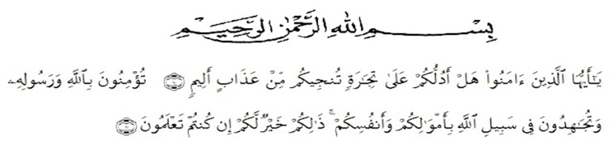
Artinya :
“Hai orang-orang yang beriman, sukakah kamu aku tunjukkan suatu perniagaan yang dapat menyelamatkan kamu dari azab yang pedih? (10). Yaitu kamu beriman kepada Allah dan Rasul-Nya dan berjihad dijalan Allah dengan harta dan jiwamu. Itulah yang lebih baik jika kamu mengetahui (11)". (Q.S. Ash-Shaff: 10-11).
Puji dan syukur kehadiran Allah SWT yang telah melimpahkan nikmat, rahmat, taufik dan hidayah-Nya sehingga penulis dapat menyelesaikan karya sederhana ini. Sholawat dan salam kepada junjungan kita Nabi Besar Muhammad SAW yang menjadi penuntun kita dalam mejadikan umat manusia yang berahlak dan berilmu pengetahuan serta mampu menempuh dan meraih kebahagiaan dunia dan akhirat.
Suatu berkah yang luar biasa mampu menyelesaikan proposal ini dengan berbagai ujian dari Allah SWT sebagai bentuk cinta-Nya pada hamba-Nya. Skripsi ini merupakan salah satu syarat untuk memperoleh gelar Sarjana Pendidikan (S.Pd) pada Fakultas Keguruan dan Ilmu Pendidikan Program Studi Bimbingan dan Konseling dengan judul: "Hubungan Kontol Diri dengan Perilaku Membolos Siswa di SMK Negeri 1 Lubuk Pakam Tahun Pembelajaran 2022/2023"
Pertama dan paling utama sekali penulis ingin mempersembahkan Skripsi ini kepada orang tua dan rasa terimakasih yang teristimewa penulis ucapkan kepada ibunda Nuriati dan Bapak Subroto yang sedemikian lama membantu secara moril sehingga penulis dapat menyelesaikan skripsi ini dengan baik. Skripsi ini tidak akan tersusun dengan baik tanpa bantuan dari beberapa pihak. Oleh karena itu penulis ucpakan terimakasih yang sebesar-besarnya kepada:
1. Dr. KRT. Hardi Mulyono K. Surbakti selaku Rektor Universitas Muslim Nusantara Al-Washliyah Medan
2. Dr. Samsul Bahri, M.Si, selaku Dekan Universitas Muslim Nusantara Al-Washliyah Medan.
3. Ika Sandra Dewi, S.Pd, M.Pd, selaku Ketua Program Studi Bimbingan dan Konseling Universitas Muslim Nusantara Al- Washliyah Medan.
4. Rini Hayati S.Pd, M.Pd., Kons, selaku Dosen Pembimbing yang telah membantu menyelesaikan skripsi ini.
5. Seluruh Dosen Fakultas Keguruan dan Ilmu Pendidikan Universitas Muslim Nusantara Al-Wasliyah Medan.
6. Seluruh sahabatdan teman-teman prodi bimbingan konseling stambuk 2019 yang ikut membantu dan memotivasi penulis dalam menyelesaikan skripsi ini. Kepada seluruh pihak yang tidak dapat penulis sebutkan satu-persatu yang secara langsung maupun tidak langsung telah memberikan bantuan dan dukungan dalam penyusunan skripsi ini, penulis mengucapkan terimakasih.
Medan, Mei 2023
Penulis

Anisah
NPM. 191414022

